Зимнее творчество детей
Зима - три долгих зимних месяца: снежный декабрь, морозный солнечный январь и сердитый метелями февраль.
Зимняя природа погружена в сладкий сон, надежно укрывшись под белым покрывалом пушистого снега.

Зима — это всегда отличное время для творчества.

Свои впечатления дети отражают в поделках на зимние темы, что позволяет развивать художественный вкус, творческие способности и фантазию.

Занимаясь творчеством, дети применяют различные нетрадиционные техники и материал: ватные диски, бумагу и многое другое.

Нетрадиционные техники рисования

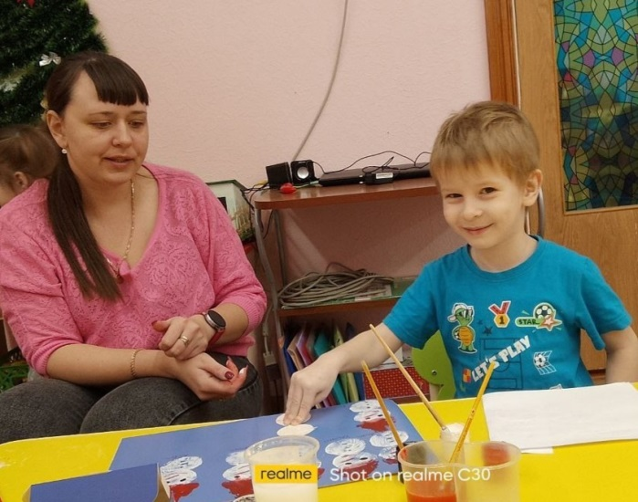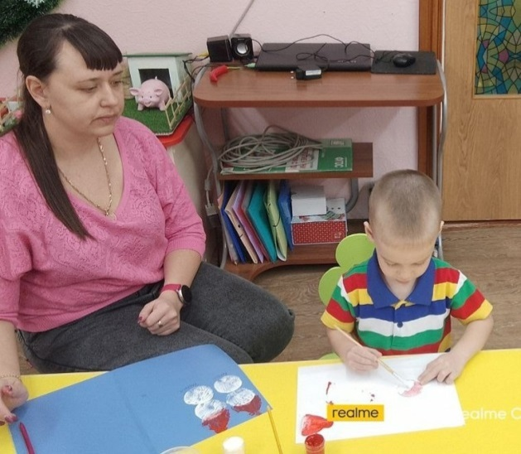

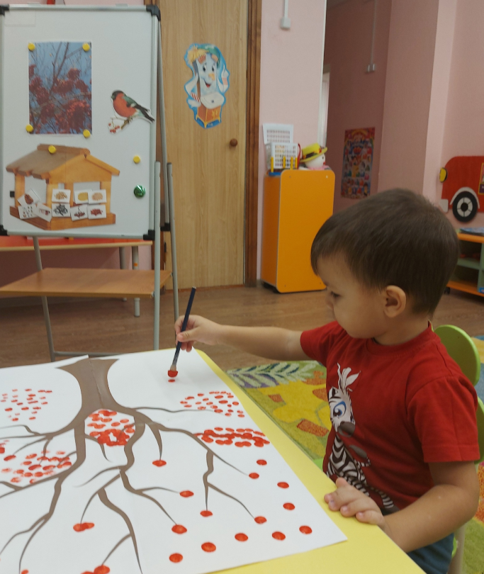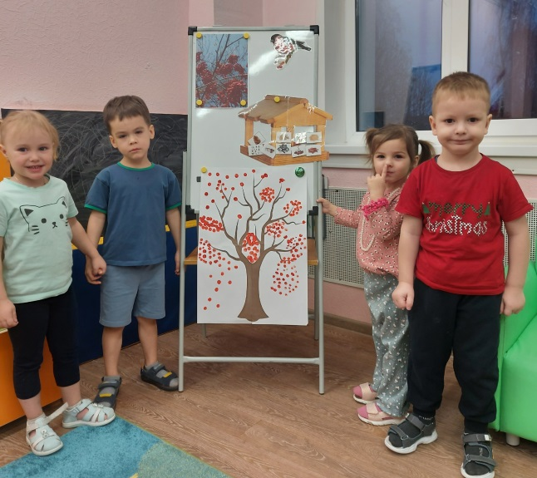

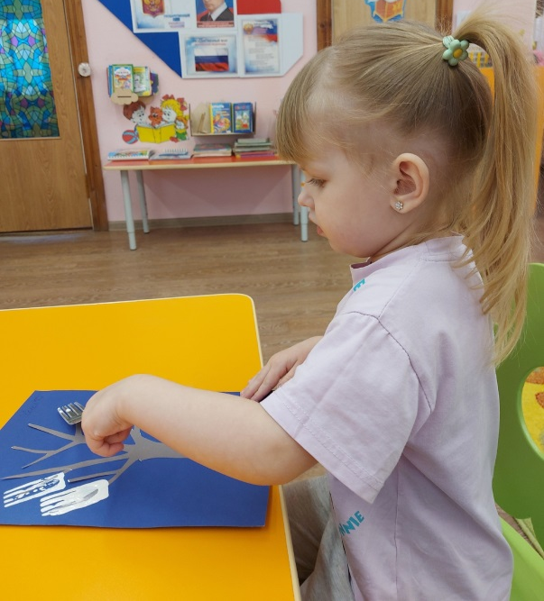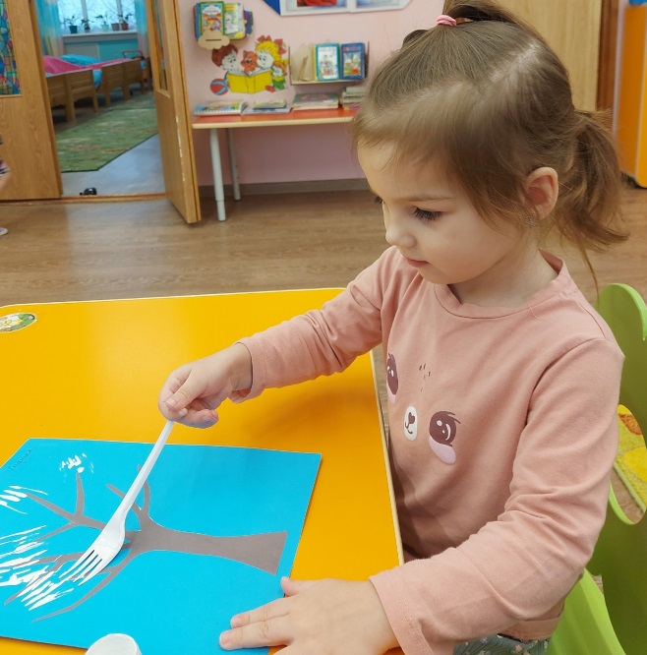

Нетрадиционные техники аппликации

